UMG 100

USER MEDIA GATEWAY E1 E VOIP

Principais Características

- 1 link E1 com 30 canais

- Cancelamento de eco

- Suporte SNMP e CDR personalizável

- Design clean e facilidade de instalação

Aplicações Típicas
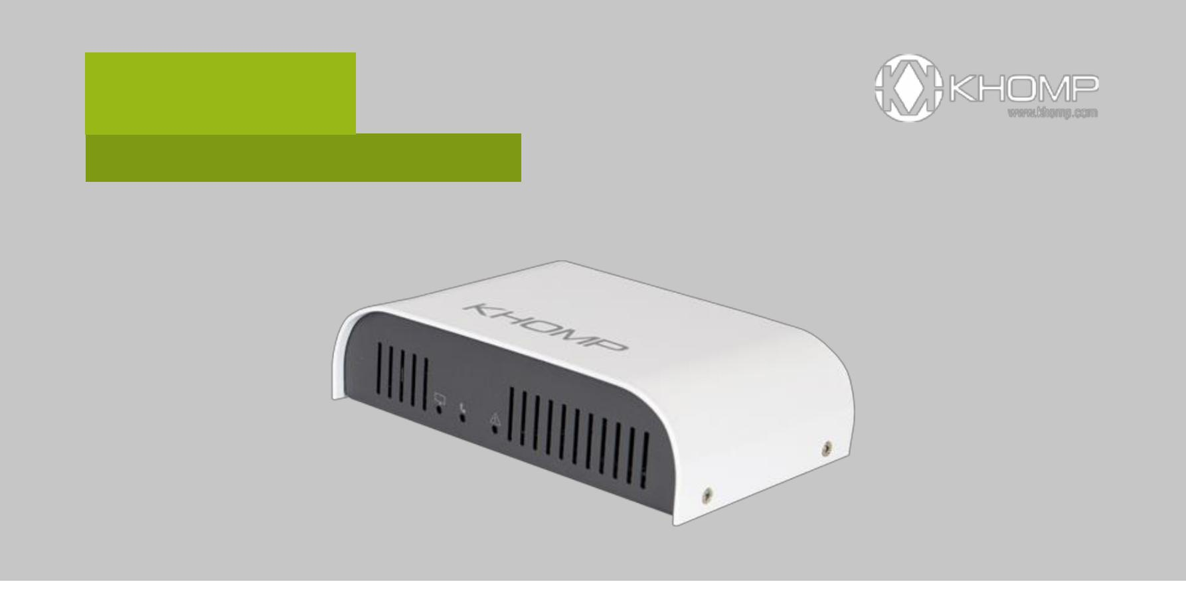

- Ideal para roteamento de chamadas entre filial x matriz por rede IP.

- Ideal para operadoras VoIP que trabalham com venda de minutos para profissionalizar os serviços.

Visão Geral

O UMG 100 é um _{User Media Gateway} da linha de Media Gateways da Khomp, desenvolvido para atender cenários de pequeno porte com a garantia de alto desempenho. Este equipamento suporta 1 link E1, até 30 canais VoIP, registro em até 10 diferentes contas SIP e foi preparado para ser conectado à Rede Pública de Telefonia (STFC), enlaces VoIP, soft-switches e equipamentos PABX. O UMG 100 é robusto e eficaz, possui DSPs dedicados para tratamento das tarefas críticas de telefonia e cancelamento de eco, para prover áudio de alta qualidade. Possui suporte às principais sinalizações e CODECs do mercado, além de realizar o controle e roteamento das chamadas, de acordo com as regras programadas. O User Media Gateway, como o próprio nome sugere, é um gateway desenvolvido para atender usuários, com dimensões que favorecem sua fácil instalação e interface web amigável para configuração e monitoração.

Interface WEB Amigável

O UMG 100 possui Interface WEB amigável para monitoração, configuração, diagnóstico e administração do sistema.

Isso possibilita otimização de tempo e maior autonomia para o usuário.

Geração de Logs para Diagnóstico

Acesso aos logs pela interface web, o que facilita o diagnóstico de problema, bem como agilidade à solução.

Roteamento e Fidelização

Maior controle de gastos, através da possibilidade de configuração de roteamento por prefixos e fidelização de operadoras.

Rua Joe Collaço, 253, Florianópolis, SC | CEP 88037-010 | Brasil (+55 48) 3722.2900 | comercial@khomp.com


UMG 100

Failover de Rotas

O UMG 100 possui failover de rotas, o que impede a inoperância das chamadas em caso de falha em um servidor SIP. O Failover é implementado utilizando as rotas juntamente com a monitoração de servidor SIP por meio do recurso do Keep Alive. Quando o Keep Alive é ativado, o UMG passa a enviar mensagens do tipo OPTIONS para o servidor SIP para monitorar seu estado. Quando o servidor SIP não responde ao OPTIONS, o UMG passa a ignorar a rota em que este servidor está sendo utilizado e busca por outra rota compatível.

Arquitetura Eficiente

O UMG 100 é um sistema compacto e eficiente, que pode ser definido em três partes básicas:

- Uma placa CPU, responsável pelo roteamento das chamadas, acesso ao portal de configuração e monitoração, e por todos os recursos de alto nível do equipamento.

- Um módulo de telefonia, responsável pelo acesso à interface E1, e pela execução das tarefas críticas de tempo real.

- Uma porta de rede 10/100/1000 Mbps externa e responsável pela integração do sistema e por todo gerenciamento do tráfego IP, incluindo o VoIP.

Características e Benefícios

Suporte a Troncos
E1
- Sinalização ISDN ou R2

- 1 link

- 30 canais

VoIP
- Sinalização SIP

- Suporte para até 10 contas SIP

- 30 canais

Especificações de Software
- Suporte a SNMP

- Roteamento de chamadas por prefixo

- Fidelização por operadora

- Monitoração de rotas (Failover)

- Capacidade de tentativas de chamadas por segundo (CAPS): 5*

- Bilhetagem por CDR personalizável (CDR – Call Detail Record)
- Geração de logs para diagnóstico

- Status do link E1

- Diagnóstico detalhado do link E1

- Interface para configuração

- Protocolos suportados

  - Session Initiation Protocol (SIP)

  - Simple Network Management Protocol (SNMP)

  - Domain Name System (DNS)

  - Internet Control Message Protocol (ICMP)

  - Internet Protocol (IP)

  - Real-Time Transport Protocol (RTP)

Interface WEB
- Monitoração

  - Link E1

  - Canais do Link E1 e do VoIP

- Configuração

  - Roteamento por prefixo

  - Roteamento avançado por expressões regulares

  - Link E1

  - Contas VoIP

  - CDR personalizado

- Diagnóstico e depuração do sistema pelas mensagens de logs

- Administração

  - Manutenção do sistema

  - Provisionamento da configuração do dispositivo (exportação e importação)
  - Reinicialização do dispositivo

  - Troca de senha do usuário de administração

  - Ajuste de data e hora do sistema

  - Configuração de rede do dispositivo

Características Físicas
- Fonte de Energia:

  - Entrada: 100~240V 50/60 Hz

  - Saída 12V/3.5A

- Consumo máximo de energia: 42W

- Dimensões: 16,5 x 4,5 x 11,5 cm

- Peso: 480g

- Conexões

  - E1: BNC coaxial ou RJ45

UMG 100

  - File Transfer Protocol (FTP)

  - Hypertext Transfer Protocol (HTTP)

- Monitoração via SNMP

- CODECs

  - G.711 (A-law e µ-law)

  - G.729

- Suporte a FAX no modo pass-through e T.38

*Consulte o manual do equipamento para mais informações sobre a realização dos testes.

  - Rede Gigabit: porta de rede 100/1000 Base-T

  - Conector da fonte de energia polarizada 12V CC

- LEDs de status do equipamento

- LEDs de status do Link E1

- Botão de reset/restore

Garantias e Certificações
- Garantia de fábrica: 3 anos

- Certificação Anatel

- Indústria certificada ISO 9001

Outras Imagens do Produto
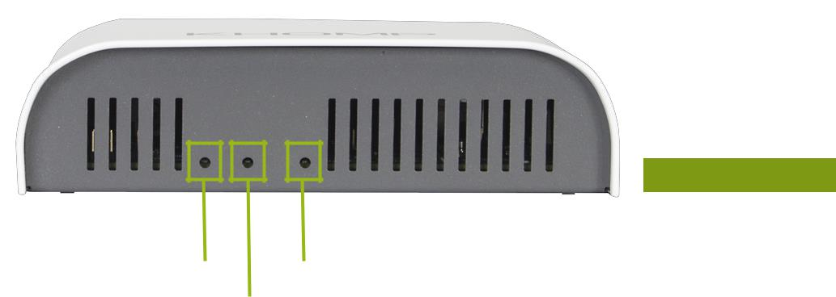

Vista dos LEDs de status

STATUS DO | ERRO DE
SISTEMA | APLICAÇÃO

STATUS

DAS INTERFACES

CONECTORES E1, BNC |  |  | CHAVE PARA
 |  |  | ATERRAMENTO DO TX
OU RJ45
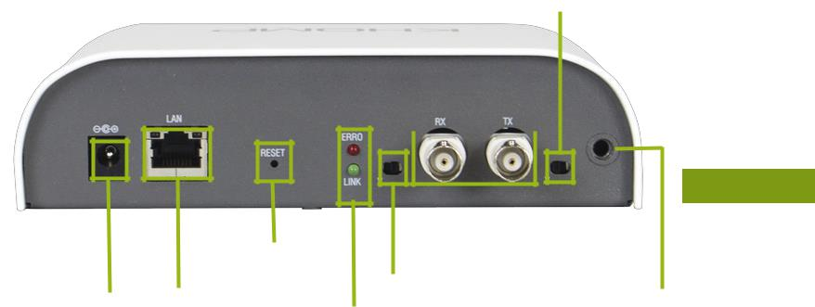

Vista traseira

CONECTOR DA | RESTORE | CHAVE PARA
FONTE DE ENERGIA | RESTORE | CHAVE PARA
FONTE DE ENERGIA | RESTORE | ATERRAMENTO DO RX
12V CC |  | ATERRAMENTO DO RX
CONECTOR |  | PARAFUSO DE
DE REDE | LEDS DE | ATERRAMENTO
 | STATUS

UMG 100

Modelos de Aplicação

Modelo de integração com PBX IP
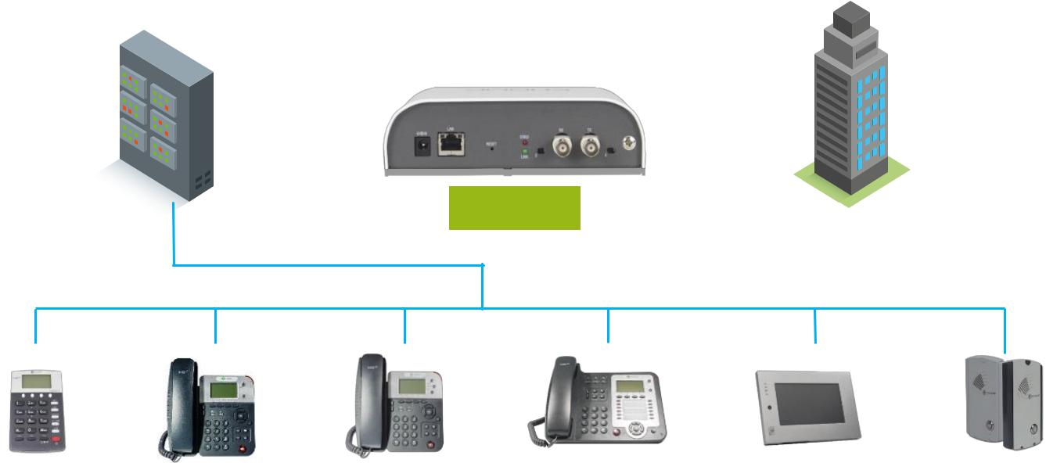

 | SIP |  | E1 | OPERADORA DE
PBX IP |  |  | E1 | TELEFONIA FIXA

UMG 100

SIP

DISPOSITIVOS

SIP

 | IPS 40 CC |  | IPS 200 |  | IPS 300 |  | IPS 212 |  | VIP WALL |  | IP WALL

Modelo de integração com PABX Tradicional
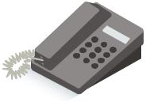
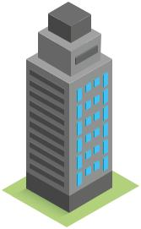

 |  | FXS |  |  |  |  | E1 |  | OPERADORA DE
 |  | FXS |  |  |  |  | E1 |  | TELEFONIA FIXA
 |  |  | PABX TRADICIONAL
 |  |  |  | E1 |  |  | SIP |  | OPERADORA DE
RAMAIS |  |  |  |  |  |  |  |  | OPERADORA DE
 |  |  |  |  |  |  |  |  | TELEFONIA VOIP
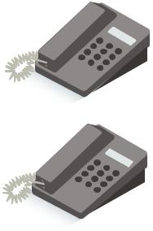
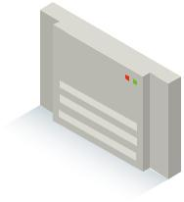
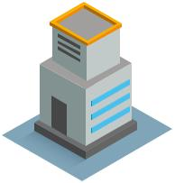
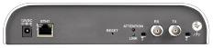
ANALÓGICOS

UMG 100

UMG 100

Exemplos de Telas do Sistema
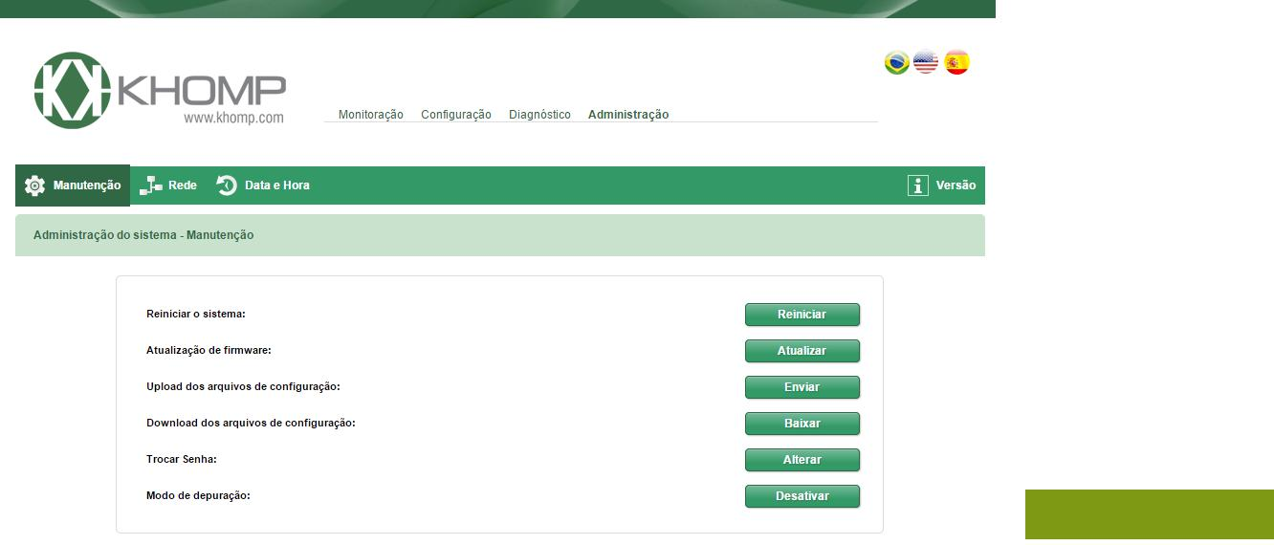

Tela de administração
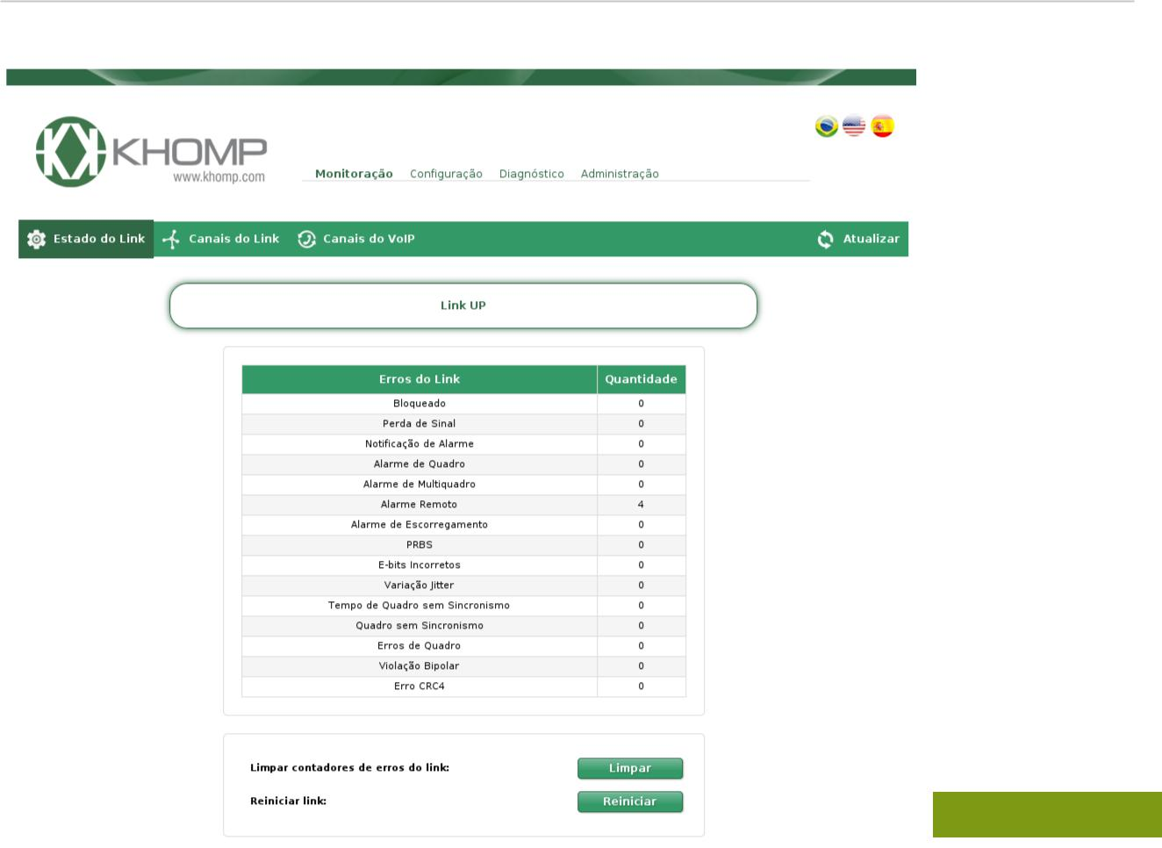

Tela de monitoração

UMG 100
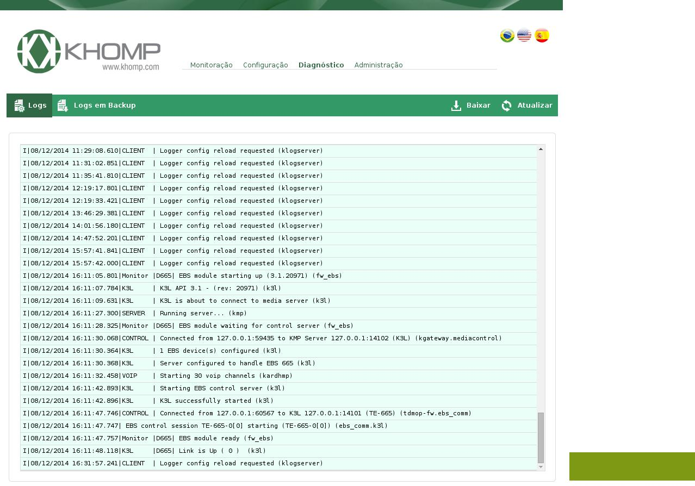

Tela de diagnóstico
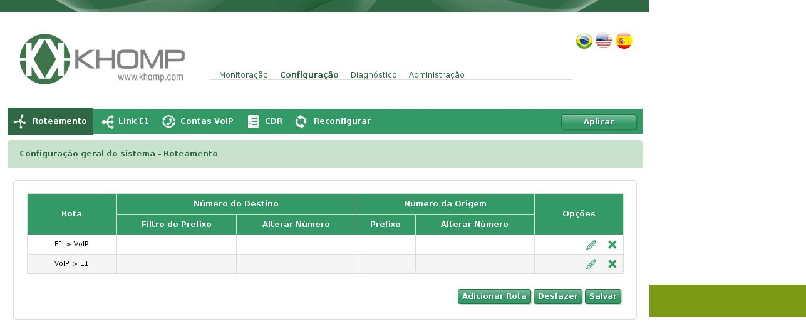

Tela de configuração

